 **«Қостанай аудандық ОКЖ» ММ**

**әдістемелік-библиографиялық бөлімі**



**Ыбырай Алтынсарин кесенесі**

ақпар-дайджест

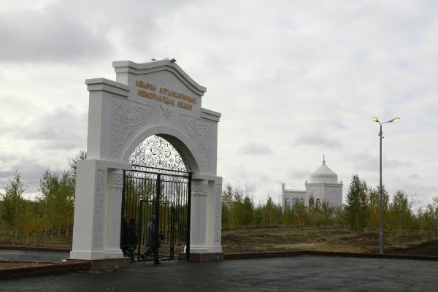**Мавзолей Ибрая Алтынсарина**

информ-дайджест

Тобыл, 2021

**Құрастырушыдан**

**Құрметті оқырман!**

Осы жылдың көктемінде мемлекет басшысы елдің экономикалық және саяси жаңғырту негізгінде қоғамдық сананы жаңғыртуға шақырды. Осы мақсатқа қол жеткізу үшін ол бірқатар жобаларды іске асыруды ұсынды. Олардың бірі «Қазақстанның рухани шіркеулері», немесе «Қазақстанның қасиетті географиясы» деп аталды

Қостанай облысында қасиетті жерлер аз емес: батырлар зираттары, бірегей табиғи ландшафтар, шіркеулер мен мешіттер, кесенелер қасиетті болып саналады. Ыбырай Алтынсарин кесенесі – ағартушы және педагогтың қабірінің жанындағы ескерткіш.

Ыбырай Алтынсаринның бастамасымен Қазақстан жерінде зайырлы мектеп желілері құрылған. Оның тірі кезінде төрт екі жылдық орталық орыс-қырғыз училищесі, бір қолөнер училищесі, бір қыздар училищесі, бес болыстық мектептер, орыс халық балаларына арналған екі мектеп ашты.

1947 жылы 10 қыркүйекте Қостанай қаласы халық депутаттары кеңесінің қалалық атқару комитеті «Көрнекті қазақ ағартушысы Ыбырай Алтынсаринның жатқан жерін сақтау» туралы шешім қабылдады. Мазардың жерін жақсарту ұсынылды.

1961 жылы ұлы ұстаздың туғанына 120 жыл толуына орай, жерлеу орнында гранит тасы салынды. 1991 жылы Қазақстанда ағартушының 150 жылдығын атап өтіліп, айналасына гранит тас кесене салынды, салтанатты ашылу 22 шілдеде өтті.

2017 жылы қазан айында оның жөнделгеннен кейінгі кесенесінің салтанатты ашылуы өтті. Сонымен қатар, екі гранит қабырғасы пайда болды, біреуінде Алтынсарин ашқан мектеп картасы, ал екіншісінде – Президенттің бағдарламалық мақаласынан қазақ, орыс және ағылшын тілдерінде дәйек сөз жазылған.

**От составителя**

**Уважаемый читатель!**

Весной 2018 года глава государства сердцевиной экономического и политического обновления страны назвал модернизацию общественного сознания. Достичь этого он предложил через воплощение в жизнь ряда проектов. Один из них получил название «Духовные святыни Казахстана», или «Сакральная география Казахстана».

В Костанайской области немало мест, которые считаются святыми, и почитаемы населением: могилы батыров, уникальные природные ландшафты, мечети и храмы, мавзолеи … Мавзолей Ибрая Алтынсарина – памятник на месте могилы педагога и просветителя.

Выдающаяся историческая заслуга Ибрая Алтынсарина заключается в том, что по его инициативе была создана в Казахстане сеть народных светских школ. При жизни ему удалось открыть четыре двухклассных центральных русско - киргизских училища, одно ремесленное училище, одно женское училище, пять волостных школ, два училища для детей русских поселян.

10 сентября 1947 года исполнительный комитет Костанайского городского совета народных депутатов принял решение о «Сохранении места захоронения видного казахского просветителя Ибрая Алтынсарина». Было предложено облагородить место захоронения.

В 1961 году, в честь 120-летия со дня рождения великого педагога на месте его захоронения поставили гранитный камень. В 1991 году, когда в Казахстане широко отмечали 150-летие просветителя, вокруг гранитного камня построили мавзолей, торжественное открытие которого состоялось 22 июля.

         В октябре 2017 года состоялось торжественное открытие мавзолея после реконструкции. Помимо реконструированного здания, здесь появились два гранитных стенда, на одном изображена карта школ, открытых Алтынсариным, а на втором – цитаты из программной статьи Президента на казахском, русском и английском языках.

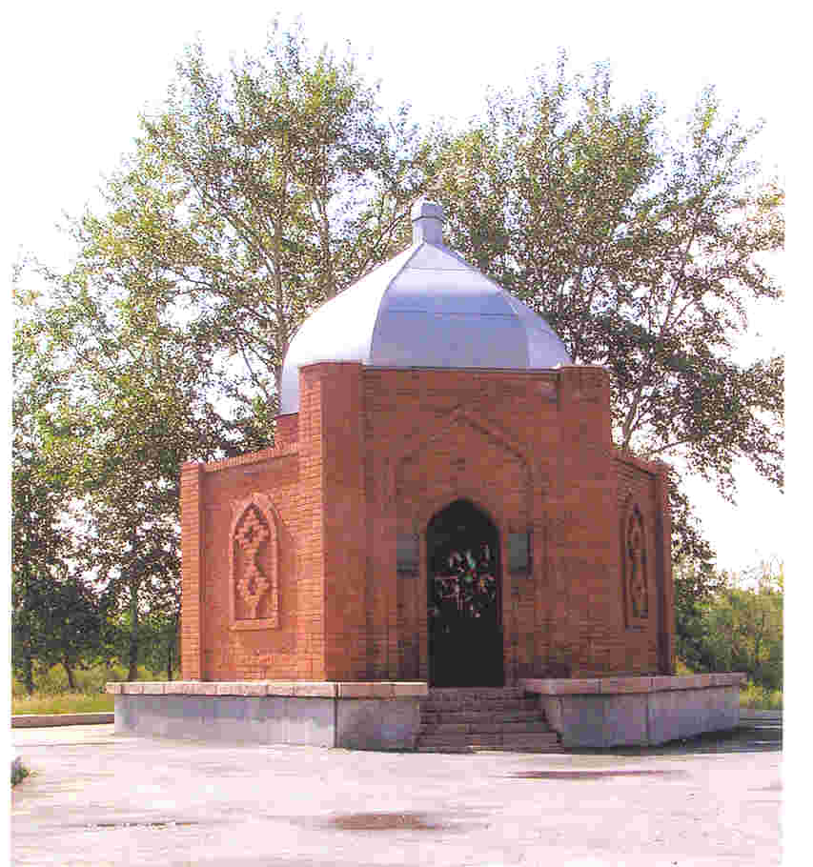1991 жылы Ы. Алтынсариннің 150 жылдығына ескі ескерткішінің орнына мұражай салынды. Мұражай кешені 12 га алаңды алып жатыр. Кешен аймағында Ы. Алтынсариннің мұражайы, концерт алаңы, күзетші үйі, автокөліктерге арналған тұрақ орналасқан. Мұражай 0,7 м биіктіктегі іргетаста орналасқан, бетон тақташаларымен қапталған, кірер есікте 6 саты бар. Мұражай қызыл кірпіштен қаланған, оның биіктігі күмбезімен бірге 7,5 м., қабырғасының биіктігі 4 м., ені 3,7 м., ұзындығы 4,5 м., күмбезінің биіктігі 2,8 м. Мұражайдың ішінде қара мәрмәрдан жасалған тастұғырда «Ы. Алтынсарин (1841 – 1889г)» жазуы жазылған. Екі жағында мәрмәр тақташада қазақ және орыс тілінде жазылған қазақ халқының ұлы ағартушысының туған жылы және қайтқан жылы жазылған есік бекітілген

Концерт алаңы артистер өлең айтатын подиумы бар қызыл кірпіш қабырғасынан тұрады. Мұражай алаңының сол жағында күзетші үйі орналасқан.

Ы. Алтынсариннің мұражайына асфальтті жол салынған, кешен аймағында ол гранит бордюрлерінен салынған.

**Мавзолей жаңа кейіпке енеді**

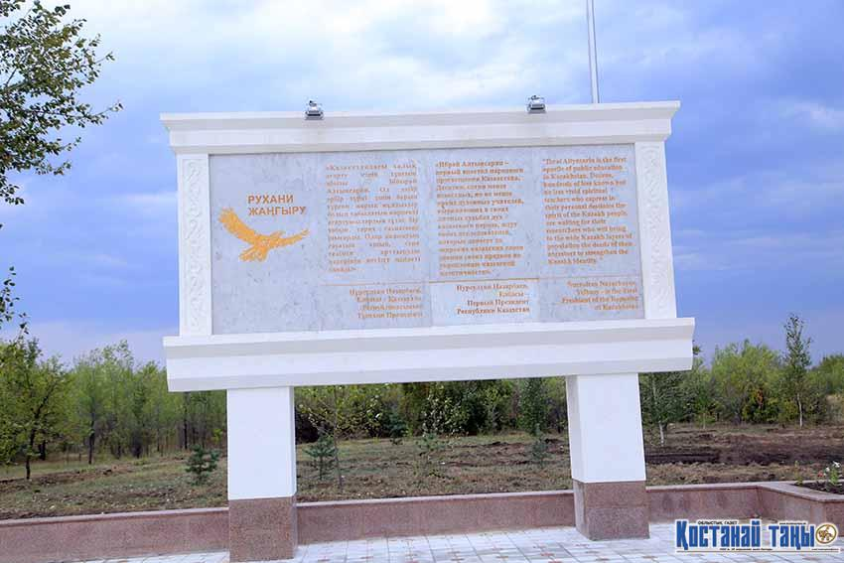Қазіргі уақытта Қостанай ауданындағы Ыбырай Алтынсарин мавзолейінде жөндеу жұмыстары жүріп жатыр. Келешекте ол жерде жаңа саябақ пайда болмақ. Оған 80 млн теңге көлемінде қаржы бөлінген. Бұл қаражатқа кесенені жөндеу және сол аймақты абаттандыру қарастырылған.

— Ыбырай Алтынсарин атындағы жаңа саябақ болады. Ол келешекте қала қонақтары мен тұрғындары үшін тамаша, тарихи мәні зор орынға айналады. Сондай-ақ, түрлі іс-шаралар өткізуге қолайлы етіп жасамақпыз. Бәрімізге мәлім, "Рухани жаңғыру" бағдарламасы арқылы мектеп оқушылары үшін қазір музей сабақтары оқытылады,-дейді облыстық мәдениет басқармасының басшысы Ерлан Қалмақов. Ал құрылысшылар кешен жұмысының шамамен екі апта көлемінде аяқталатынын айтады.  

Жүсіпбек, Жандос. Мавзолей жаңа кейіпке енеді [Мәтін] : [Ы. Алтынсарин мавзолейі] / Ж. Жүсіпбек ; суретті түсірген Бағдат Ахметбеков. // Қостанай таңы. - 2017. - 6 қыркүйек. - Б. 1.

<http://kostanaytany.kz/archives/54397>

В 1991 году к 150–летию И. Алтынсарина на месте старого обелиска был построен мавзолей. Комплекс мавзолея занимает площадь 12 га. На территории комплекса расположены: мавзолей И. Алтынсарина, концертная площадка, сторожка, стоянка для автомашин. Мавзолей расположен на фундаменте высотой 0,7 м обложенном бетонными плитами, перед входной дверью 6 ступенек. Мавзолей выложен из красного кирпича, высота его вместе с куполом составляет 7,5 м., высота стен 4 м., ширина 3,7 м., длина 4,5 м., высота купола 2,8 м. Внутри Мавзолея находится постамент из черного мрамора с надписью «И. Алтынсарин (1841–1889г)». По обе стороны двери установлены мраморные плиты на русском и казахском языках с датами рождения и смерти великого просветителя казахского народа.

Концертная площадка состоит из стены красного кирпича с подиумом для выступления артистов. В левом углу территории мавзолея находится сторожка.

К мавзолею И. Алтынсарина проложена асфальтированная дорога, на территории комплекса она обложена гранитными бордюрами.

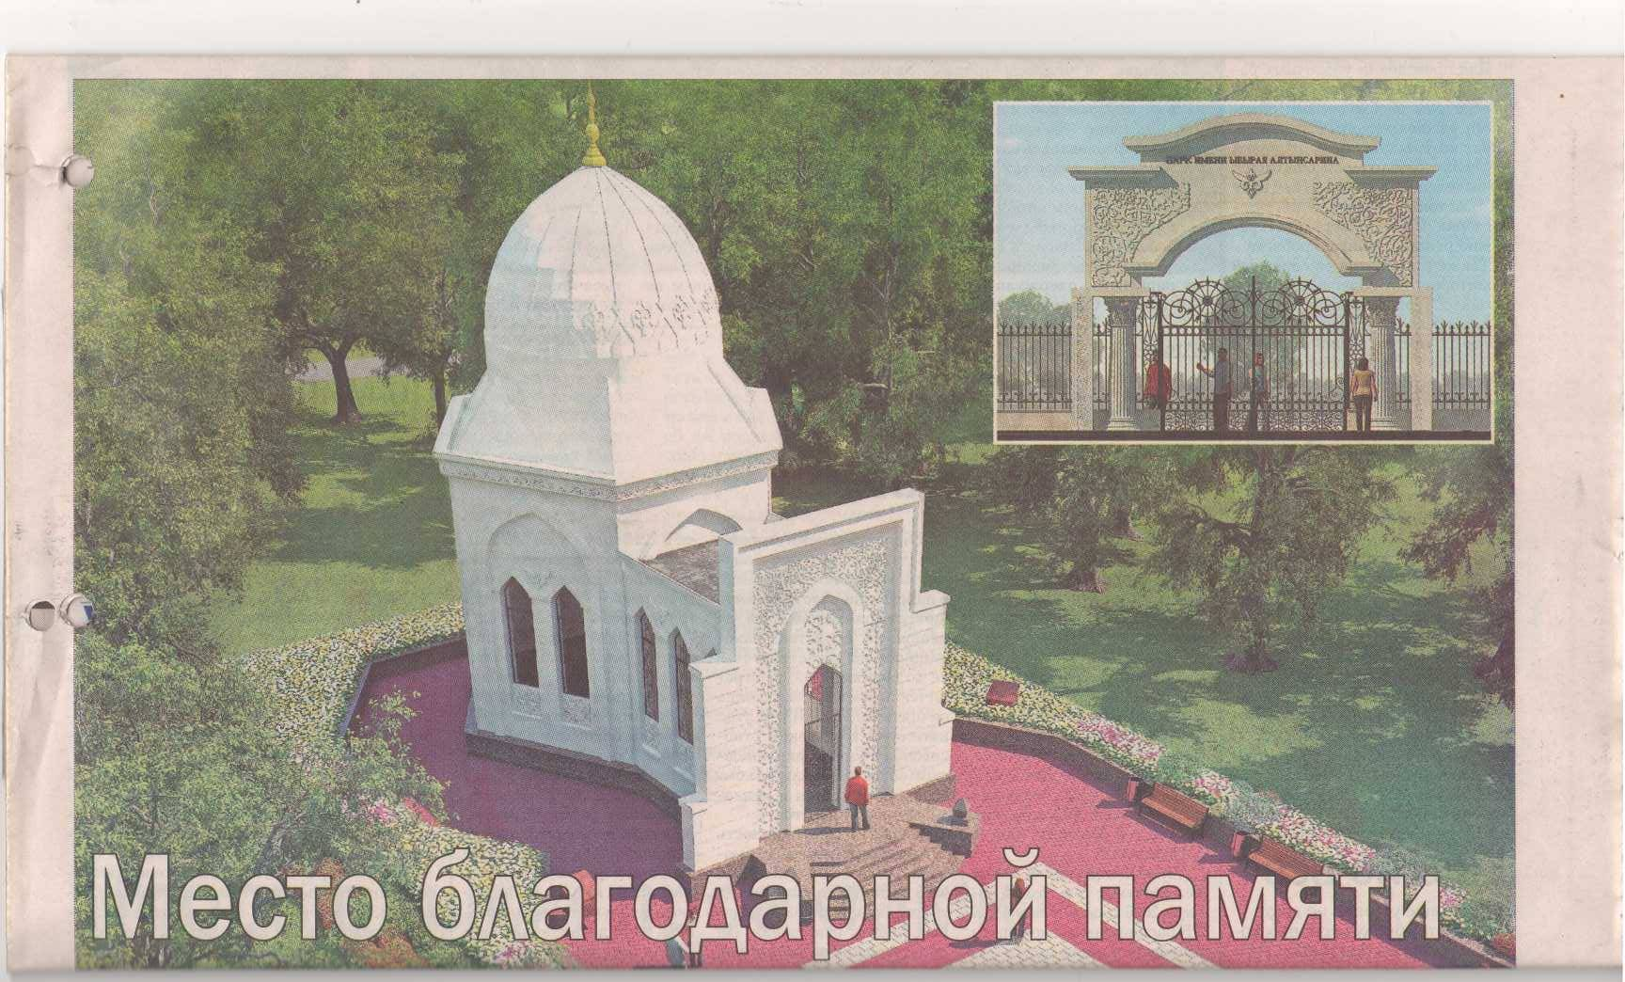В Костанайском районе будет реконструирован мавзолей великого просветителя Ибрая Алтынсарина.

В преддверии 175-летнего юбилея Ибрая Алтынсарина, который прихо­дится на 20 октября нынешнего года, районный акимат выступил заказ­чиком плана реконструкции, выполненного ТОО ППК «Санар» из Астаны.

Согласно плану, будет реконструирован не только мавзолей, но и прилегающая к нему территория. Она превратится в парковую зону, часть которой на подходах к мавзолею будет пешеходной. Планиру­ется возведение входной арки и двух стендов, на одном из которых разместится карта школ, открытых просветителем, а на втором - вы­биты

слова знаменитого стихотворения Алтынсарина «Кел, балалар, оқылық» («Давайте, дети, учиться»). На территории парка будут обу­строены дорожки, установлены скамьи и вазоны.

Сам же мавзолей слегка изменит свой внешний вид. Согласно пла­ну реконструкции, его облицуют гранитом и украсят высоким метал­лическим шпилем, также предполагаются небольшие изменения в ар­хитектуре мазара.

Надо сказать, что о необходимости реконструкции мавзолея великого просветителя общественность говорила уже давно. Особенно неприят­ным был тот факт, что памятник стал обязательным пунктом посеще­ния молодоженов, где веселые компании распивают спиртное и остав­ляют кучи мусора. Кроме того, автомобили могут въезжать практиче­ски на территорию мавзолея, что категорически неприемлемо. Так что с созданием здесь парковой зоны можно надеяться, что проблем ста­нет меньше.

По плану, работы по реконструкции мавзолея Ибрая Алтынсарина будут проведены в 2017 году.

Место благодарной памяти [Текст] : в Костанайском районе будет реконструирован мавзолей великого просветителя Ибрая Алтынсарина /

[ред. газ.]. // Арна.- 2016. - 13 октября. - С. 1.

Мавзолей Ибрая Алтынсарина открыли

после реконструкции

На ремонт мавзолея потратили 81 млн тенге, а на строительство новой дороги к объекту — 72 млн тенге.

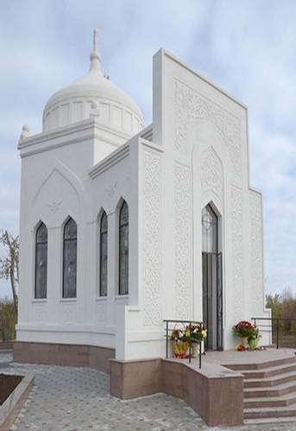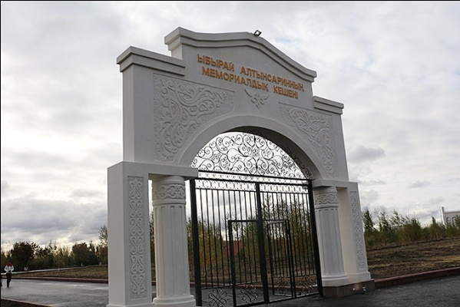Ибрай Алтынсарин умер в 1889 году и был похоронен рядом с озером, располагающимся в Костанайском районе. 10 сентября 1947 года исполнительный комитет Костанайского городского совета народных депутатов принял решение о «Сохранении места захоронения видного казахского просветителя Ибрая Алтынсарина». В 1961 году, в честь 120-летия со дня рождения педагога, на месте его захоронения поставили гранитный камень. В 1991 году, когда в Казахстане широко отмечали 150-летие просветителя, вокруг гранитного камня построили мавзолей. Он представлял собой сооружение из красного кирпича портально-купольного типа. Мавзолей стал объектом паломничества местных жителей и молодоженов.

С годами здание обветшало, а территория вокруг мавзолея после каждого посещения свадебных кортежей напоминала свалку.

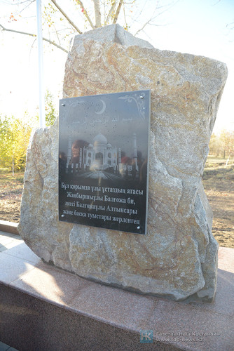Провести ремонт мемориала предложили жители Мичуринского сельского округа. В рамках реализации программы «Рухани жаңғыру» объект внесли в Сакральную карту Костанайской области, и местные власти изыскали средства на проведение реконструкции.

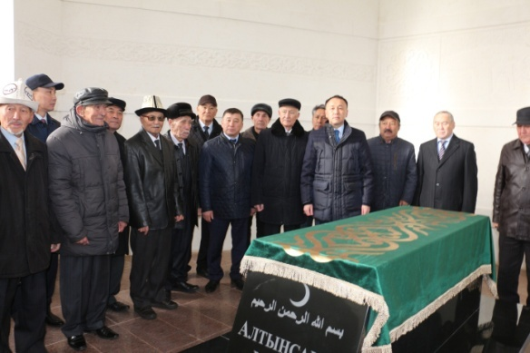«В этом году по программе «Рухани жаңғыру» мы приняли ряд комплексных мер по увековечиванию памяти известных личностей области. В частности, в сентябре был открыт памятник нашему земляку и полководцу, тархану Шакшак Жанибеку, затем – мемориальный комплекс Кейки батыру в Амангельдинском районе. Продолжая традицию, мы открываем мавзолей Ибраю Алтынсарину. Мы потратили на реставрацию 81 млн тенге, провели благоустройство, так же проложили новую дорогу стоимостью 72 млн тенге. Ведь дорога последний раз строилась в 1991 году, когда был открыт мавзолей. И спустя 26 лет мы проводим большую реконструкцию мавзолея и отдаем дань нашему земляку, просветителю, который в сложные годы провел большую работу по открытию первых школ, подготовки учебников», — отметил на церемонии открытия памятника аким области Архимед Мухамбетов.

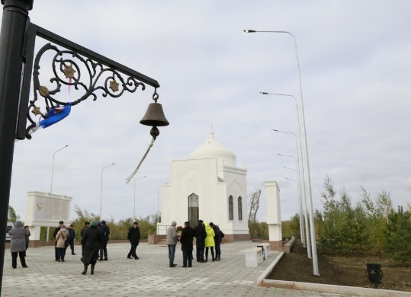Площадь мавзолея увеличилась до 68 квадратного метра, а высота составляет 15 метров. В качестве отделки использован жанаозенский известняк-ракушечник и мангистауский гранит. На фасаде имеется декор в национальном стиле. Также подрядная организация сделала новую входную группу, ограждение, освещение и благоустроила прилегающую территорию. Были установлены два гранитных стенда, на одном из которых высечены слова Елбасы об Ибрае Алтынсарине, а на второй нанесена карта школ, открытых просветителем. Объект передали на баланс отдела ЖКХ, пассажирского транспорта и автодорог Костанайского района, которое будет отвечать за соблюдение чистоты на территории мемориального комплекса.

<http://www.altyn-orda.kz/mavzolej-ibraya-altynsarina-otkryli-posle-rekonstruktsii/>

Архитектором является Джамбулатов С.С. , фирма ТОО ППК «Санар».

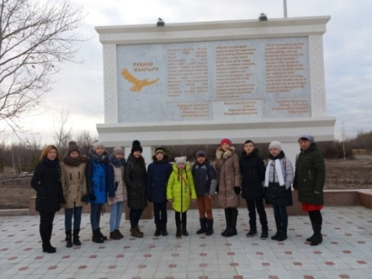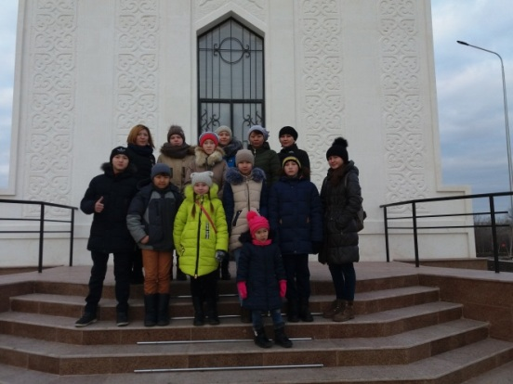

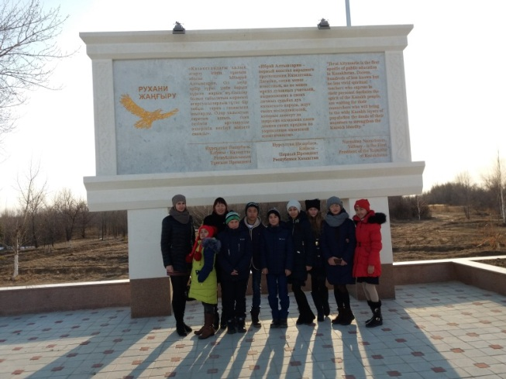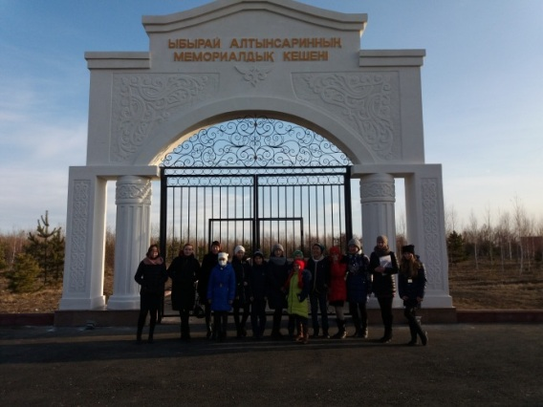Экскурсия для учащихся Глазуновской средней школы, 2021 год

Экскурсия для учащихся Жамбылской средней школы, 2021 год

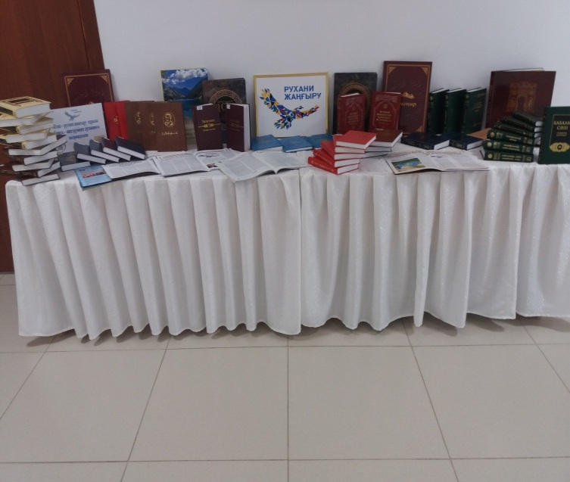

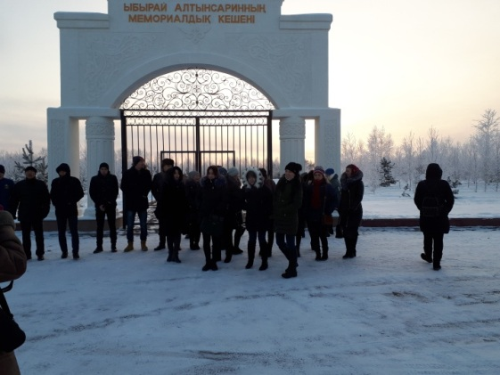

Экскурсия для молодёжи Костанайского района, 2021 год

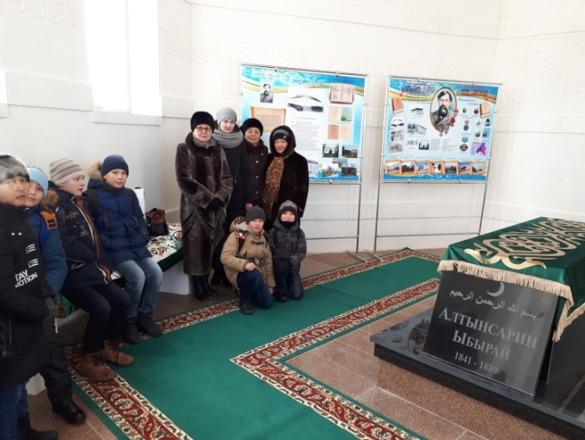

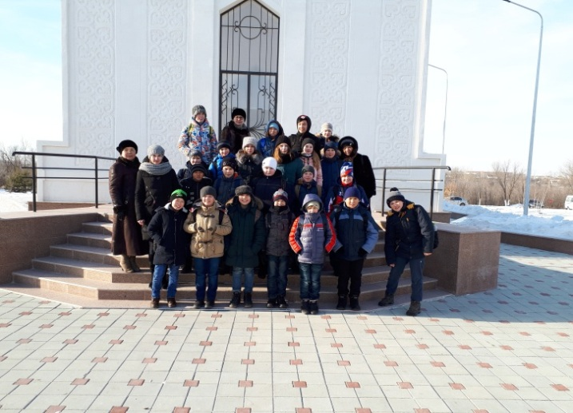Экскурсия для учащихся

из Кокшетау, 2021 год

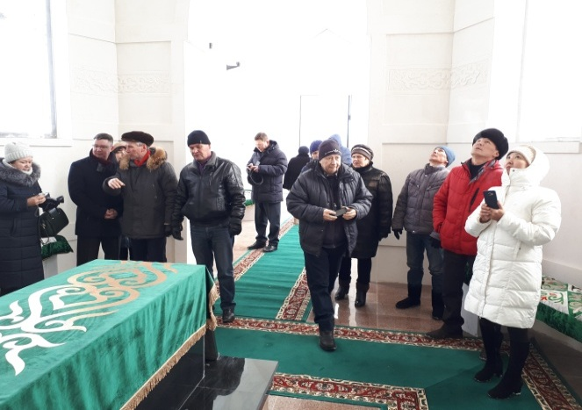Экскурсия для гостей

из России, 2021 год

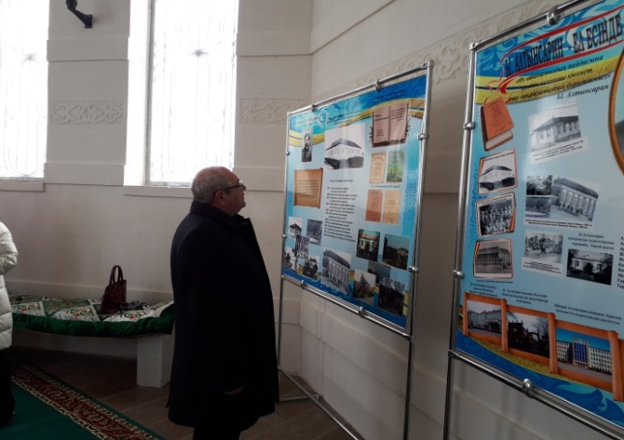

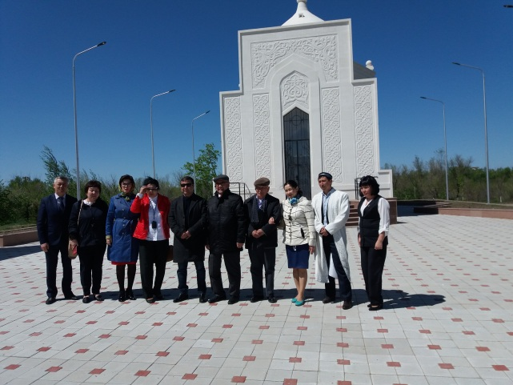

Экскурсия для участников конференции

«Латынға көшу – заман талабы», 2021 год

Ақын Ақылбек Шаяхметтің жазған өлең шумақтарымен аяқтағым келіп тұр.

Алтынсарин – қазақтың жарық  шамы,

Ойлағаны аяулы халық қамы.

Жап-жасыл жайқалатын жапырағы,

Алтынсарин – елімнің алтын бағы.

Алтынсарин- мазмұнды өмір әні,

Үлгі болып алдыңнан жолығады.

Шырт ұйқыдан оятқан бабамызды

Алтынсарин – даланың қоңырауы.

Алтынсарин – ел үшін соққан жүрек,

Сезіп оның дүрсілін шаттанды көп.

Қалың қардың жібіткен мұз денесін

Алтынсарин – аңқылдақ алтын күрек.

Денесі оның Тобылдың жағасында,

Мүсіні тұр Қостанай қаласында.

Ыбырай бұлағының мөлдір суы

Шүпілдейді білімнің шарасында.

Сол сумен егін егіп, мал суардық,

Жыр жазып, дала жайлы ән шығардық.

Сол сумен қаталаған шөлді басып,

Шығып тұр қазағымның дауысы анық.

Сол судан мейірі қанып барлық халық,

Өмірден өз орынын тапқаны анық.

Алтынсарин – ұлы ұстаз ұлағатты,

                       Алтынсарин – ұлтыма ұлы жарық.

Список литературы

1. Байдрахман, Алмас. Қасиетіңнен айналайын, туған жер! [Мәтін] : [Болашаққа бағдар : рухани жаңғыру" бағдарламалық мақаланы жүзеге асыру] / А. Байдрахман. // Арна. – 2017. – 30 қараша. – Б. 12.
2. Жүсіпбек, Жандос. Мавзолей жаңа кейіпке енеді [Мәтін] : [Ы. Алтынсарин мавзолейі] / Ж. Жүсіпбек ; суретті түсірген Бағдат Ахметбеков. // Қостанай таңы. – 2017. – 6 қыркүйек. – Б. 1.

* * *

1. Жолдибекова, Ляззат. Новая история мавзолея : [мавзолей Ыбырая Алтынсарина] / Л. Жолдибекова ; фото автора // Костанай-АГРО. – 2017. – 5 октября. – С. 1.
2. Место благодарной памяти [Текст] : в Костанайском районе будет реконструирован мавзолей великого просветителя Ибрая Алтынсарина / [ред. газ.]. // Арна. – 2016. – 13 октября. – С. 1.
3. Салыкова, Рабига. За светлое будущее своего народа : [реконструированный мавзолей Ы. Алтынсарина] / Р. Салыкова // Арна. – 2017. – 5 октября. – С. 1, 4.

Использованы материалы Интернета,

ЭК Костанайской ЦРБ.

Құрсатырушы, компьютерде терген: Зеркалий У. В.

Аударған: Алпысбаева Ж. Б.

Шығарылымға жауапты: Черняк О. Н.

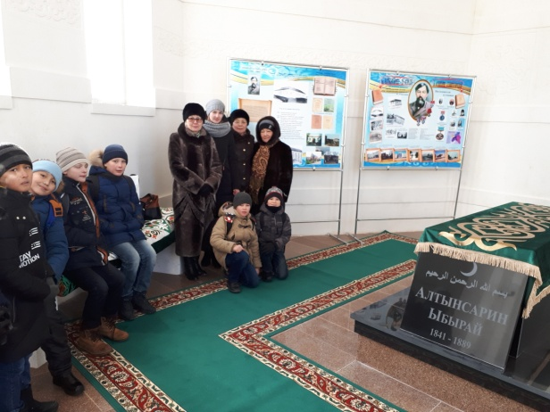 **Құрметті оқырмандар!**

**Қостанай аудандық орталық**

**кітапханасы Затобол кенті,**

**Тәуелсіздік көшесі**

**«Алтын дән» МҮ**

**ғимаратында орналасқан**

**Жұмыс уақыты:**

**сағат ${10}^{00}$-ден ${19}^{00}$-ге дейін**

**Телефон: 2-40-92**

**E-mail:** [kost_rcbs@mail.ru](mailto:kost_rcbs@mail.ru)

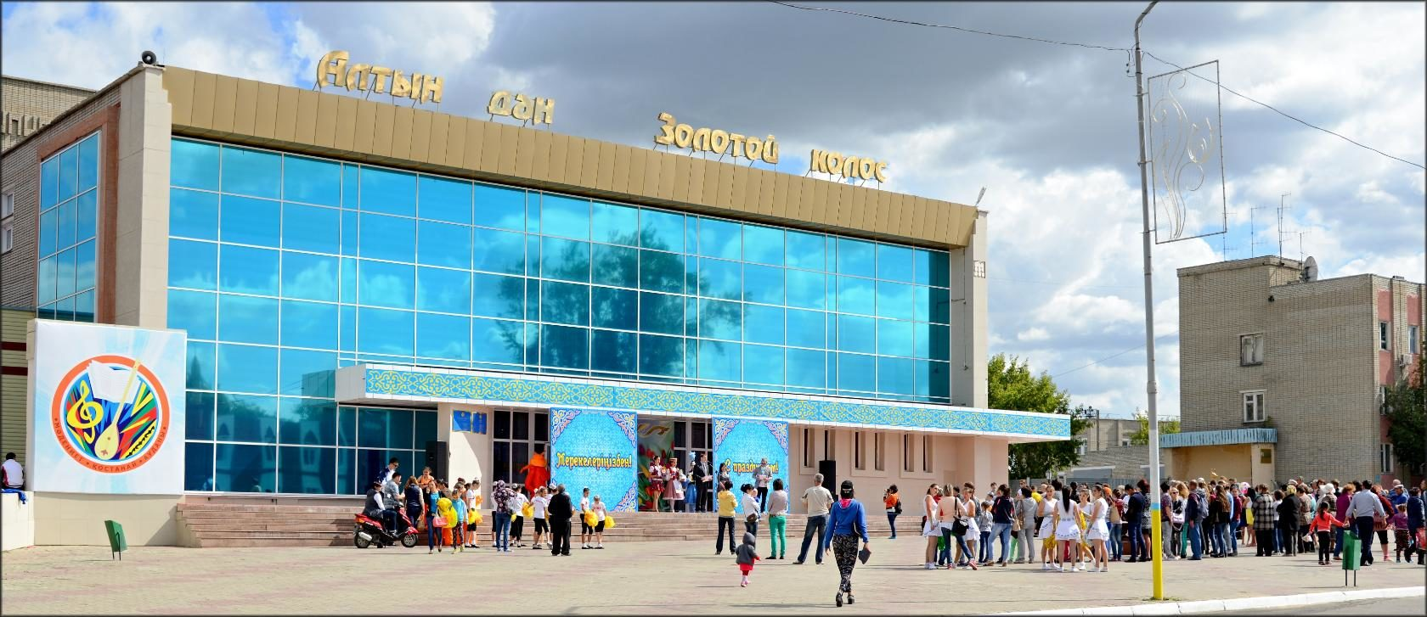

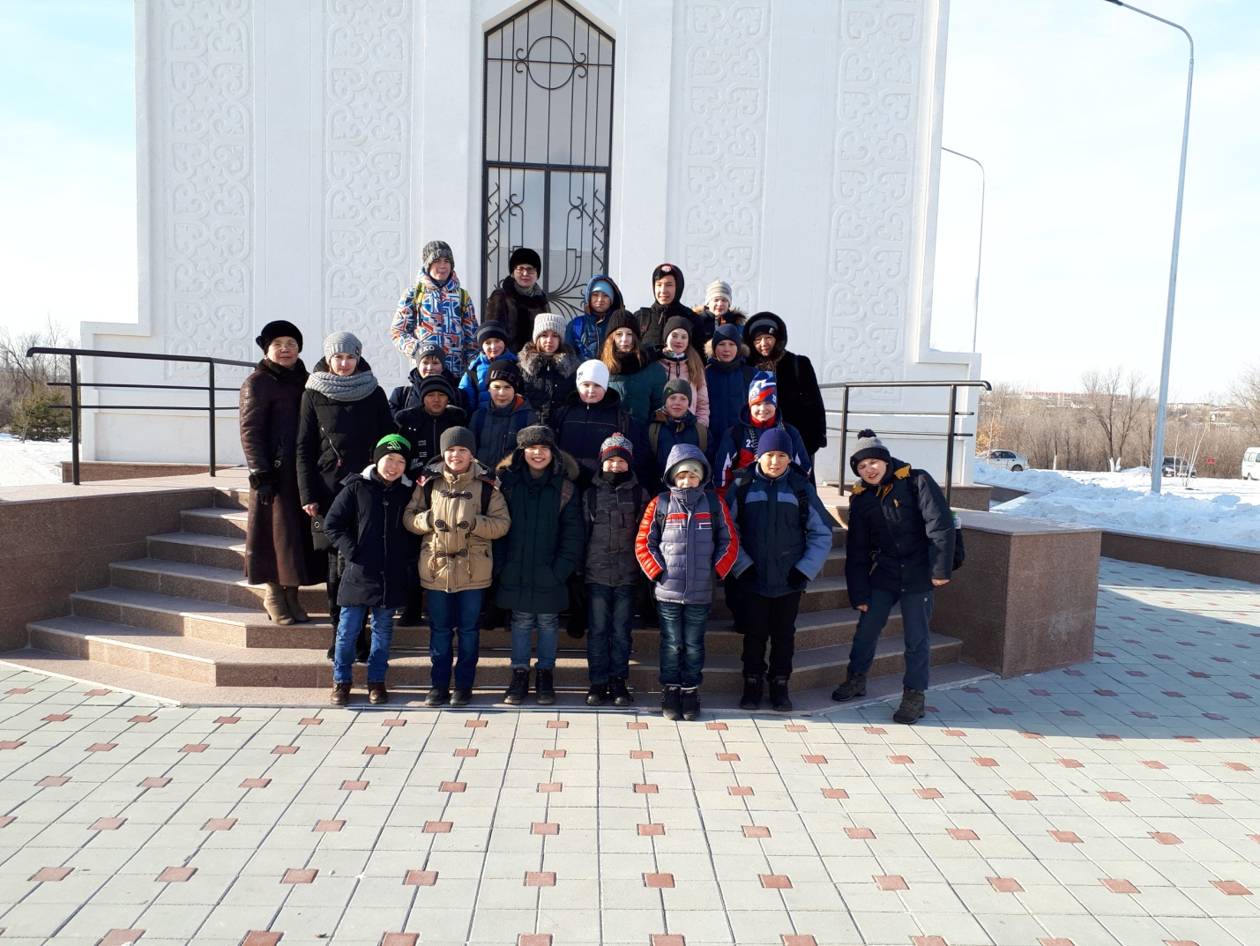 **Уважаемые читатели!**

**Костанайская центральная**

**районная библиотека**

**находится по адресу: п. Затобольск,**

**ул. Тәуелсіздік, 61 А,**

**в здании ДК «Алтын дән»**

**Режим работы:**

**с ${10}^{00}$ до ${19}^{00}$ часов**

**Телефон: 2-40-92**

**E-mail:** [kost_rcbs@mail.ru](mailto:kost_rcbs@mail.ru)